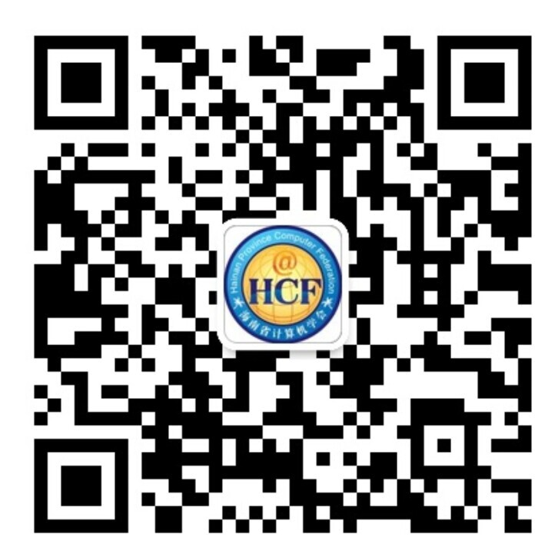
海南省计算机学会理事人选推荐表

填表时间： 年 月 日
姓 名 |  | 性 别
出生年月 |  | 籍 贯
职 务 |  | 职 称
文化程度 |  | 外语水平
工作单位
电 话
电子邮件
通讯地址 |  |  |  | 邮政编码
何校、何时、何专业
个
人
简
历
入会介绍人意见
个人或单位意见
学会审批意见 | （盖章） 年 月 日
备 注

